  - Knowledge Base
  - Syarat dan Ketentuan Program Referral Kasir Pintar
Skip to main content
Helpdesk Kasir Pintar

Laporan Biaya Layanan
PostedNovember 20, 2025
UpdatedMarch 13, 2026
ByTechnical Writer
You are here:
- Main
- Aplikasi Kasir Pintar Android
- Laporan
- Operasional
- Laporan Biaya Layanan
← All Topics
Laporan Biaya Layanan membantu Anda mengetahui total biaya layanan yang diterapkan pada setiap transaksi. Dengan laporan ini, Anda dapat lebih mudah untuk memantau pemasukan dari biaya layanan, menganalisa performa penjualan, dan mengambil keputusan bisnis yang lebih tepat.
Anda dapat mengakses laporan ini melalui aplikasi Kasir Pintar Pro, Kasir Pintar Dashboard, atau Website/Back Office. Berikut langkah-langkahnya:
Kasir Pintar Pro
- Buka aplikasi Kasir Pintar Pro, lalu klik ikon tiga garis di pojok kiri atas untuk membuka menu.

- Pilih menu Laporan di sidebar.
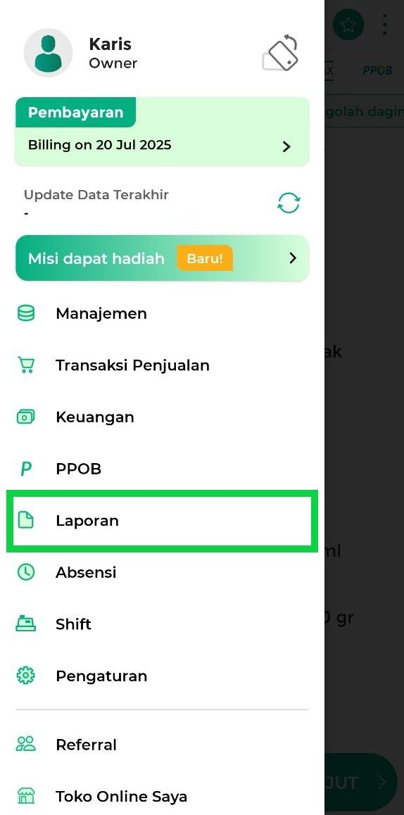
- Pilih sub menu Laporan Pembayaran.
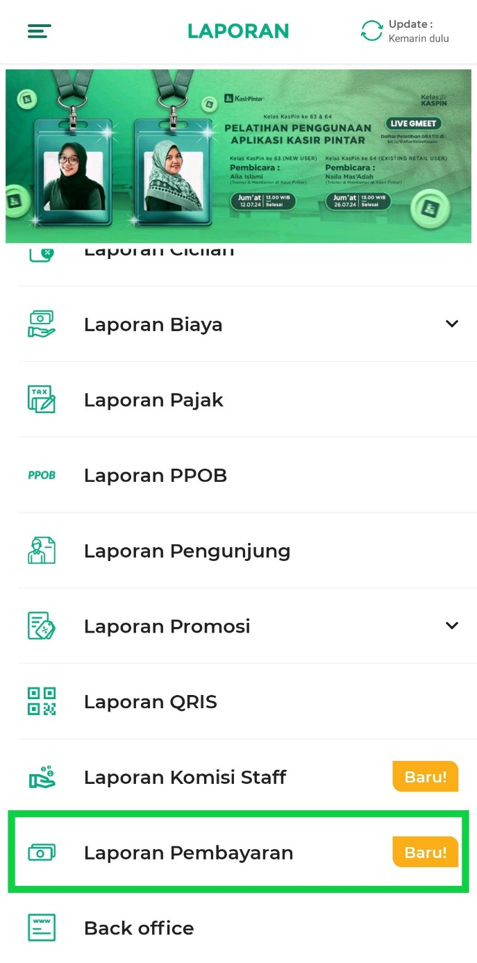
- Pilih Biaya Layanan untuk melihat laporan transaksi penjualan yang dikenakan biaya layanan.
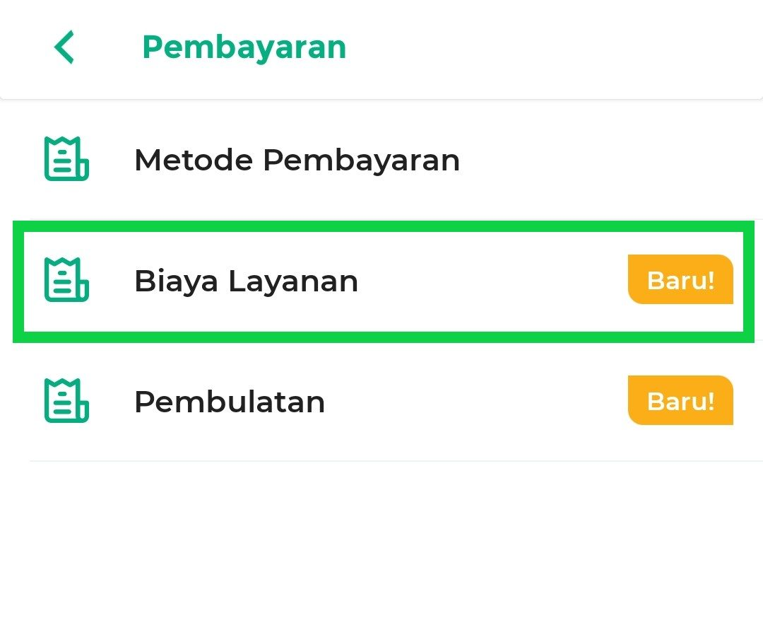
- Di halaman Laporan Biaya Layanan, Anda akan menemukan informasi berikut:
  - Total Transaksi: Jumlah transaksi yang dikenakan biaya layanan.
  - Total Omzet/Penjualan: Total pendapatan dari transaksi tersebut.
  - Total Biaya Layanan: Total biaya layanan yang diterima.
  - Detail Transaksi: Rincian setiap transaksi yang menerapkan biaya layanan.
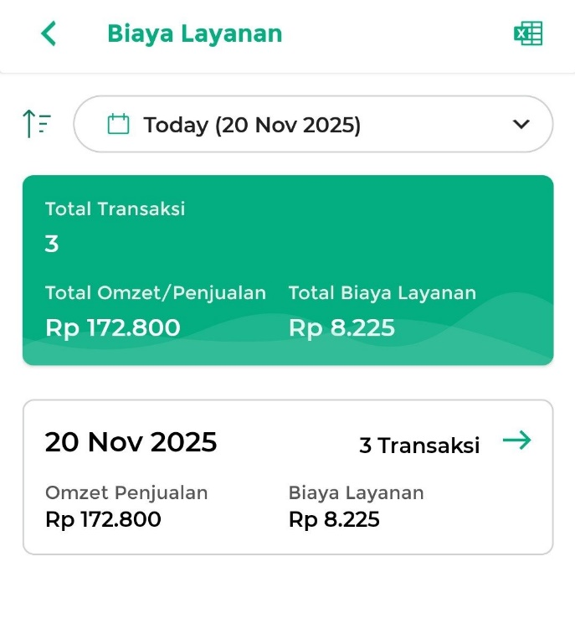
- Tentukan periode laporan sesuai kebutuhan:
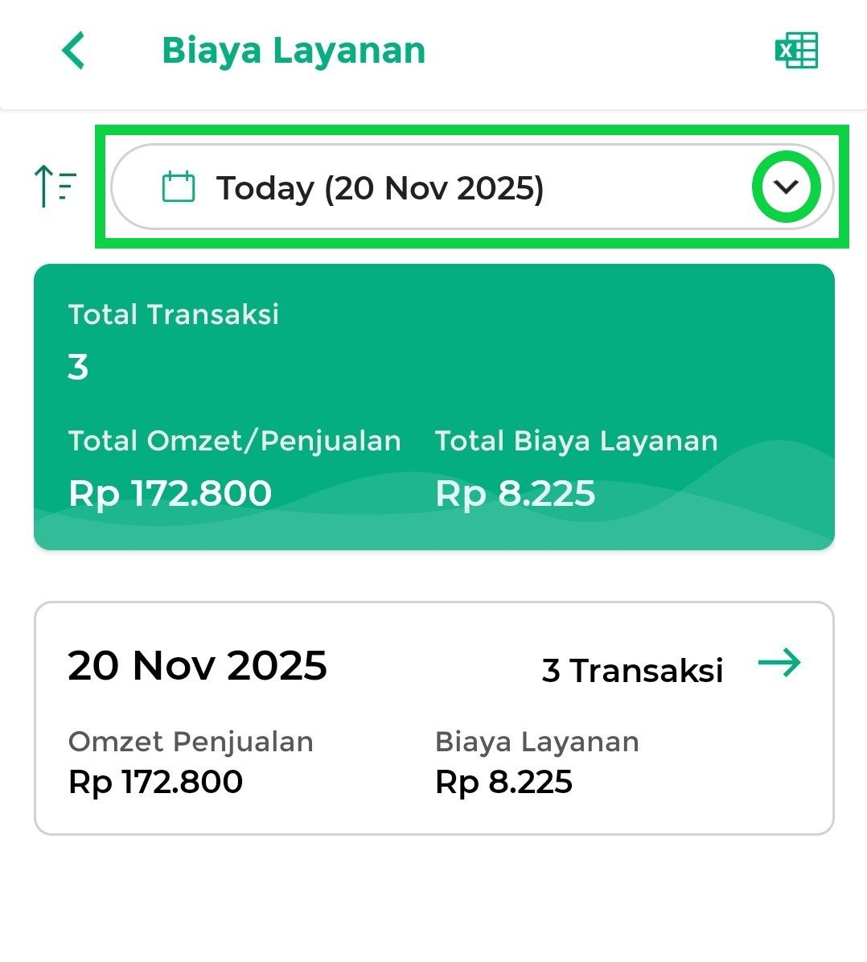
Tersedia periode Today (hari ini), Bulan Ini, atau Kustom (memilih tanggal mulai dan akhir sesuai keinginan).
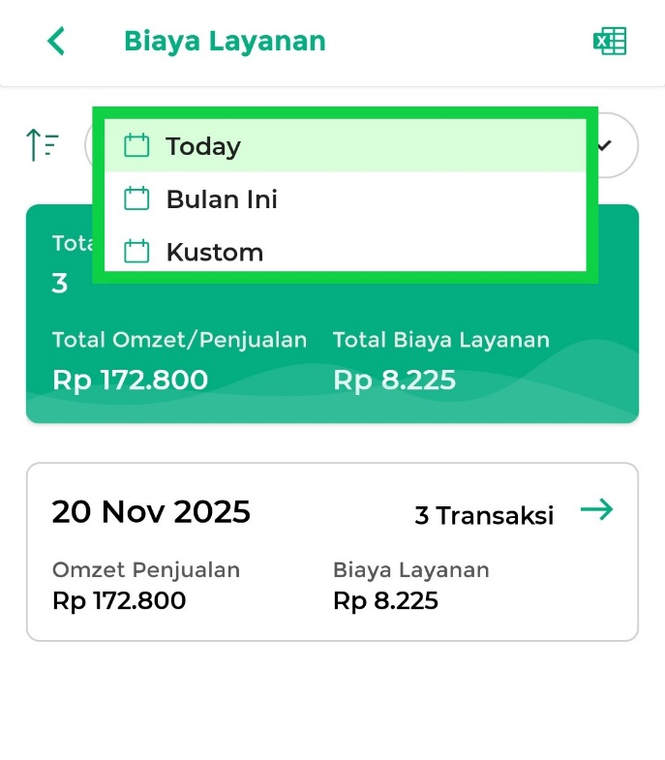
- Tersedia ikon sorting di pojok kiri atas halaman untuk mengurutkan data berdasarkan Transaksi terbaru, Transaksi terlama, Transaksi terbanyak, atau Transaksi tersedikit.
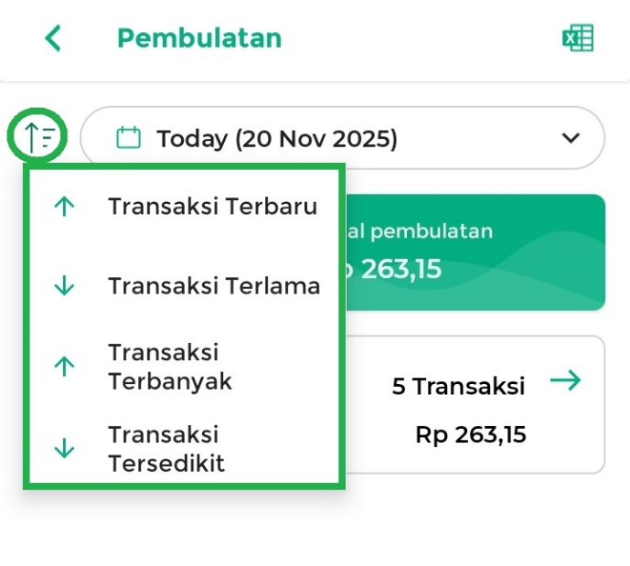
- Untuk mengunduh seluruh laporan biaya layanan, klik ikon Excel di pojok kanan atas halaman “Laporan Biaya Layanan”.
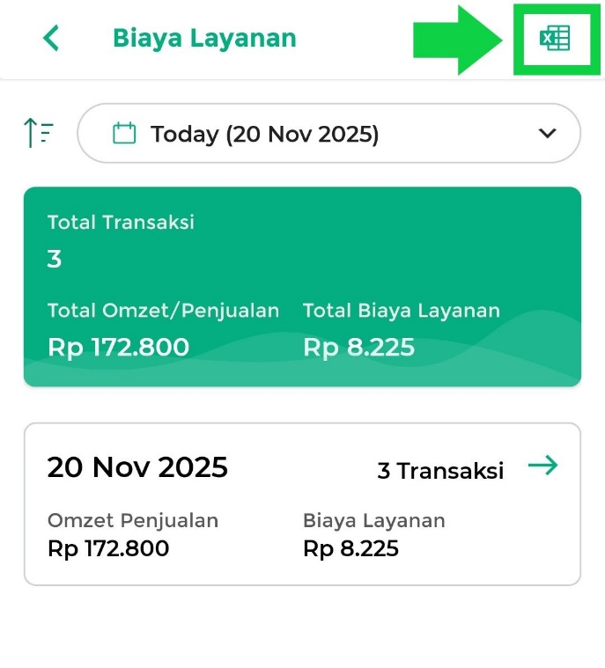
Simpan file laporan yang diunduh ke perangkat Anda.
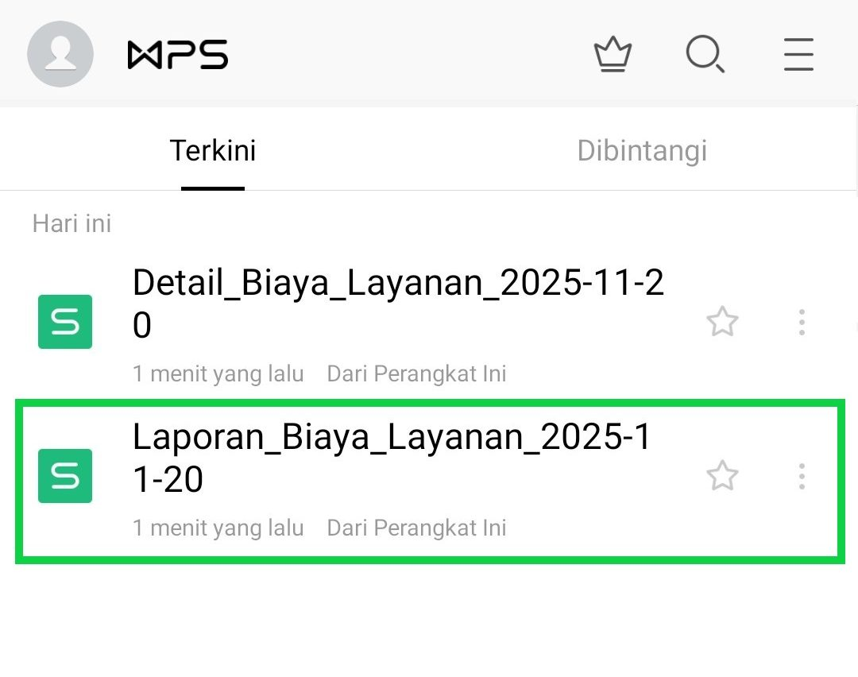
- Untuk melihat detail transaksi pada tanggal tertentu, klik ikon panah pada data yang ingin dilihat.
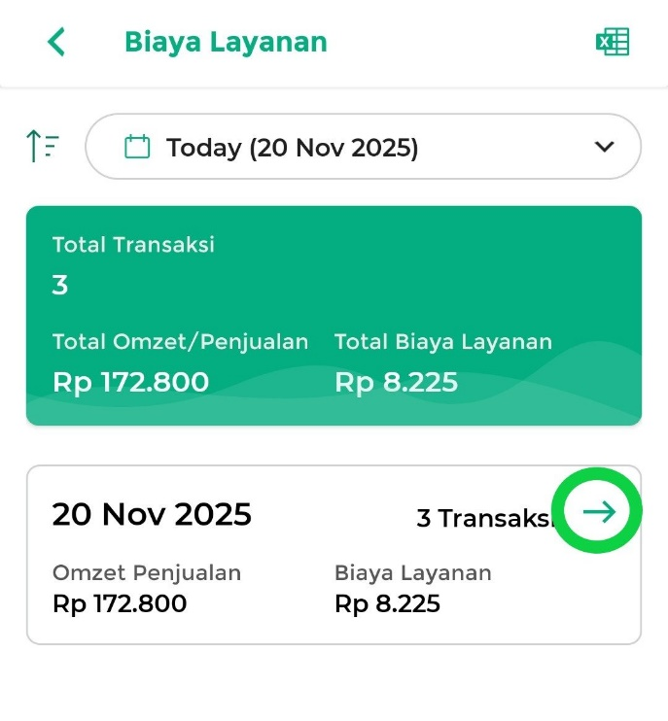
Di halaman Detail Biaya Layanan, Anda dapat melihat setiap transaksi yang menerapkan biaya layanan pada tanggal tersebut.
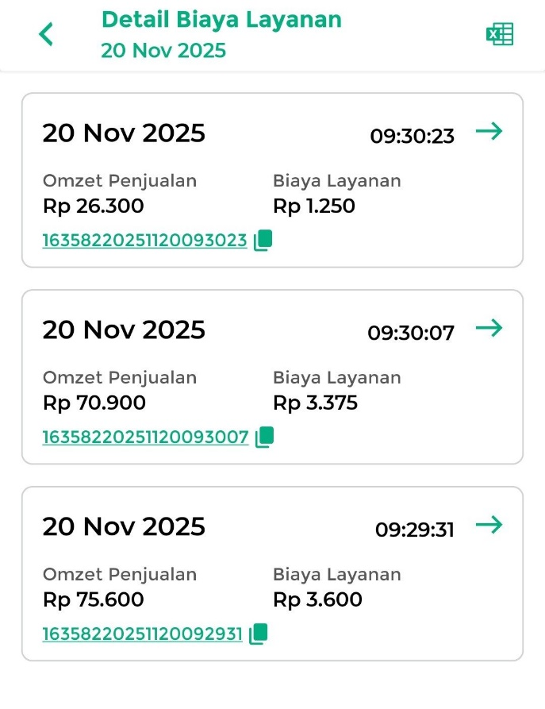
Untuk mengunduh detail transaksi biaya layanan pada periode tersebut, klik ikon Excel di pojok kanan atas halaman “Detail Biaya Layanan”.
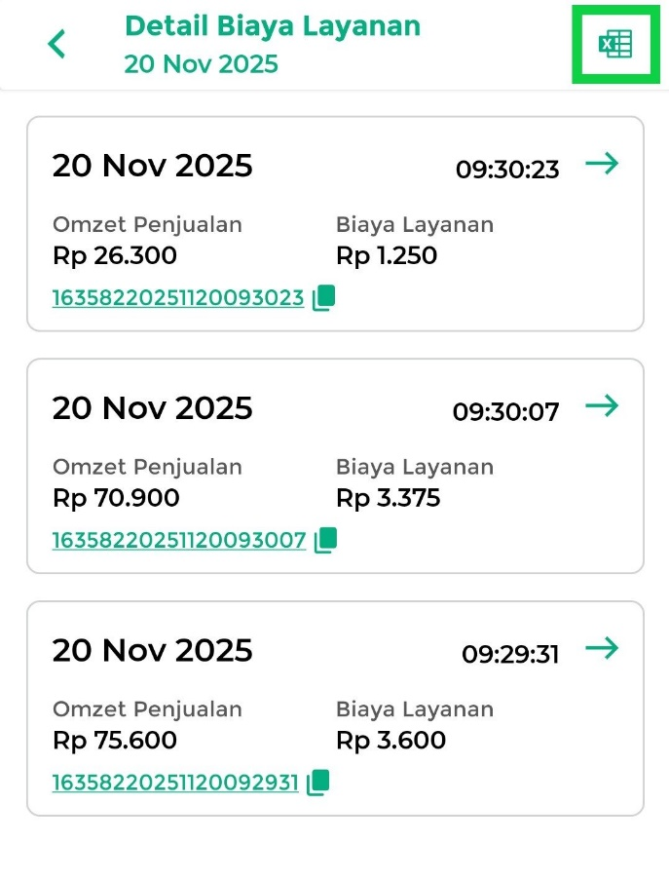
Simpan file laporan ke perangkat Anda.
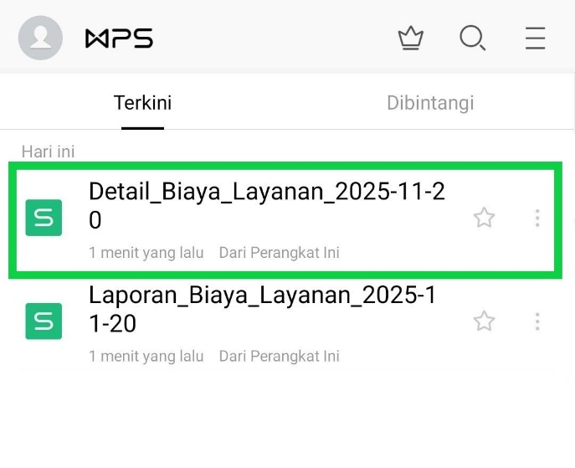
Selamat Mencoba!

Kasir Pintar Dashboard (iOS)
- Buka aplikasi Kasir Pintar Dashboard (iOS), lalu pilih menu Laporan di menu sidebar.
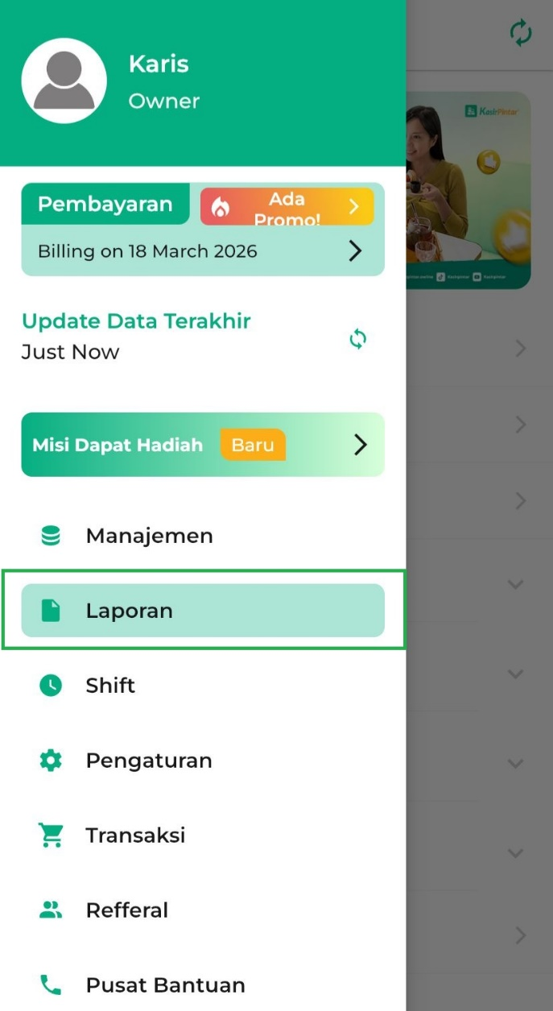
- Pilih Laporan Pembayaran.
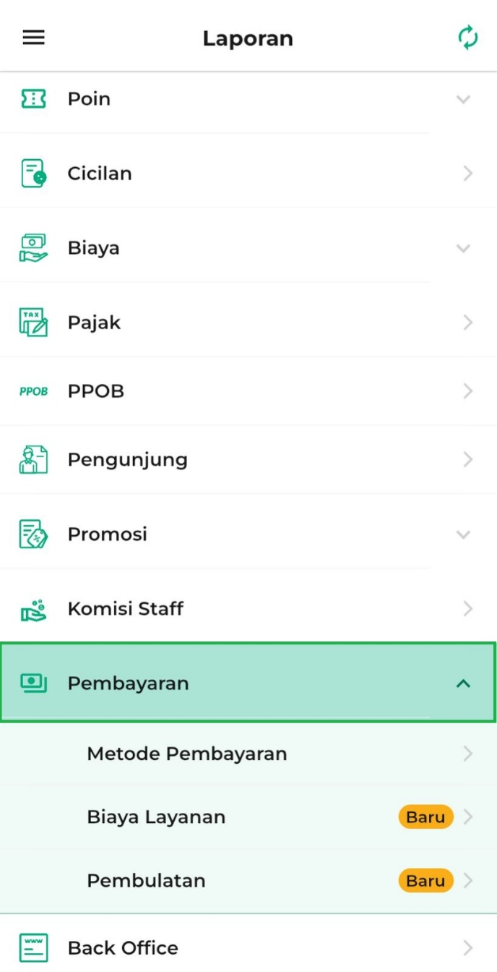
- Pilih Biaya Layanan untuk melihat laporan transaksi penjualan yang dikenakan biaya layanan.
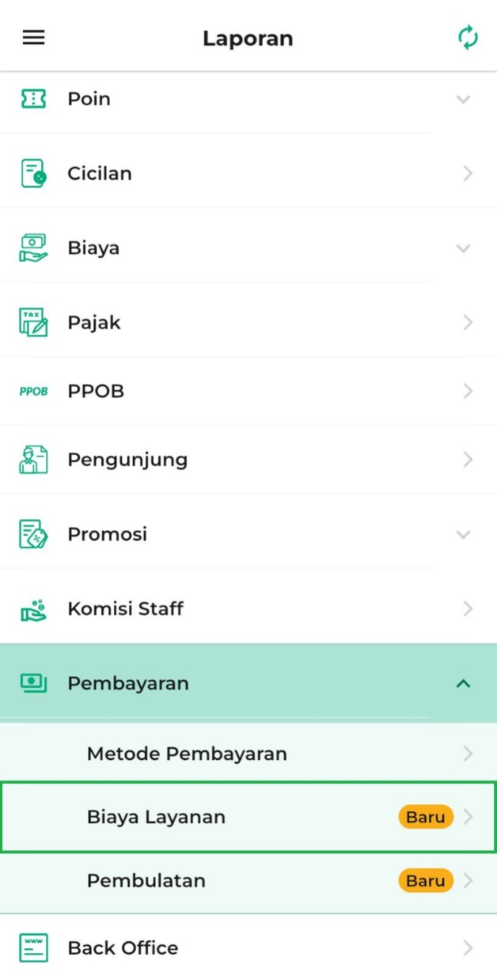
- Di halaman Laporan Biaya Layanan, Anda akan menemukan informasi berikut:
  - Total Transaksi: Jumlah transaksi yang dikenakan biaya layanan.
  - Total Omzet/Penjualan: Total pendapatan dari transaksi tersebut.
  - Total Biaya Layanan: Total biaya layanan yang diterima.
  - Detail Transaksi: Rincian setiap transaksi yang menerapkan biaya layanan.
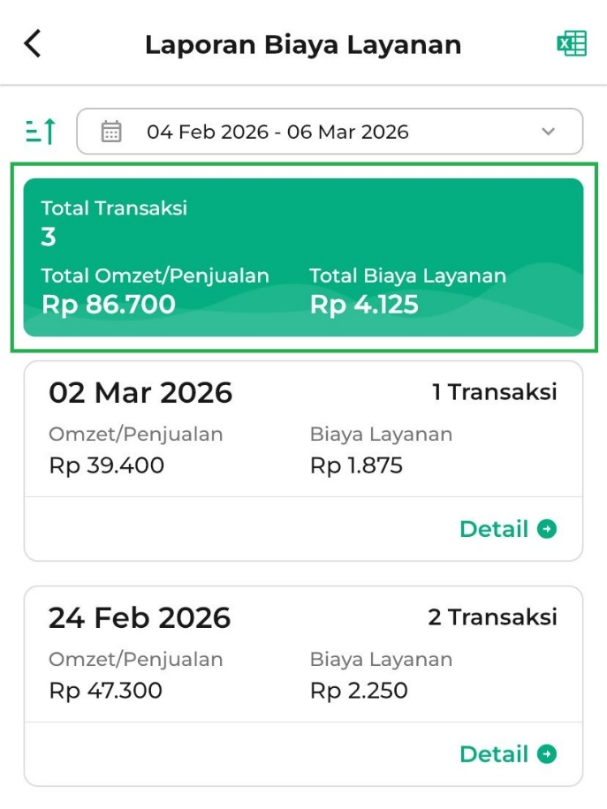
- Tentukan periode laporan sesuai kebutuhan. Tersedia Hari ini, Bulan Ini, dan Kustom (memilih tanggal mulai dan akhir sesuai keinginan).
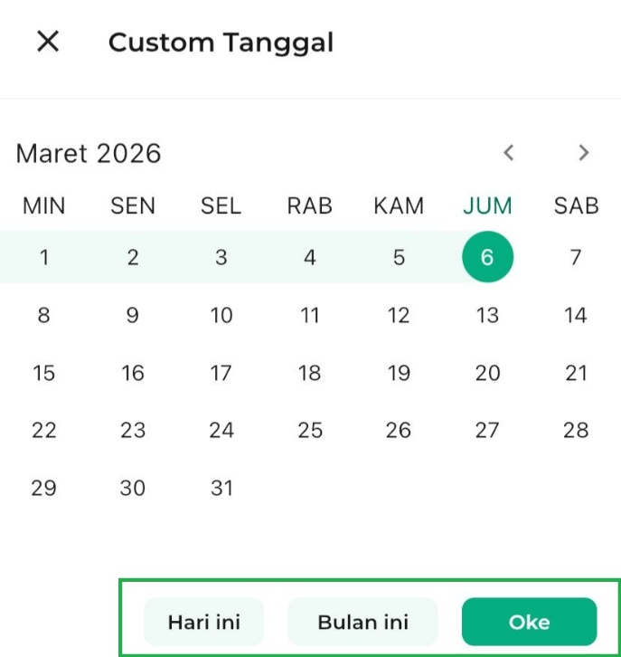
- Tersedia ikon sorting di pojok kiri atas halaman untuk mengurutkan data
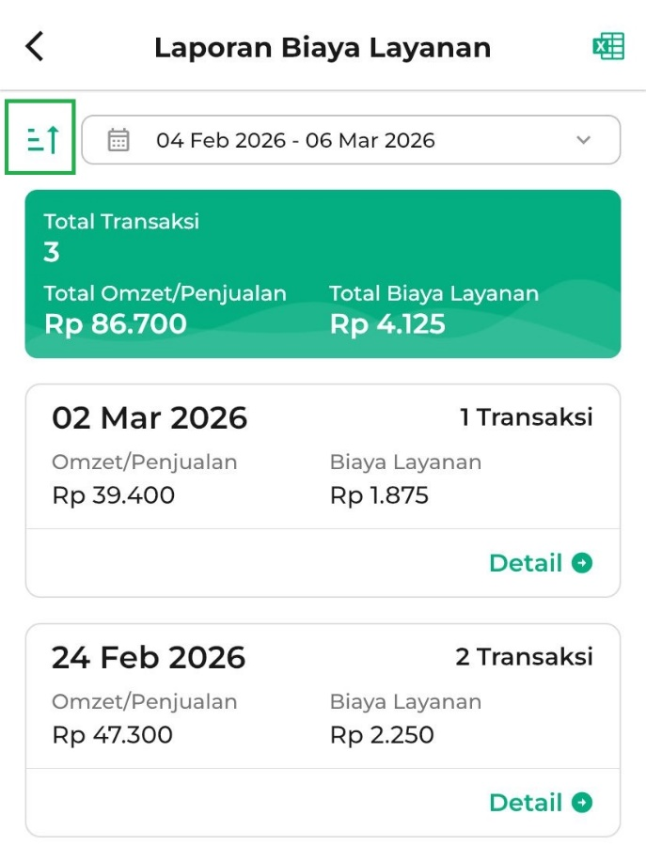
Anda dapat mengurutkannya berdasarkan Transaksi terbaru, Transaksi terlama, Transaksi terbanyak, atau Transaksi tersedikit.
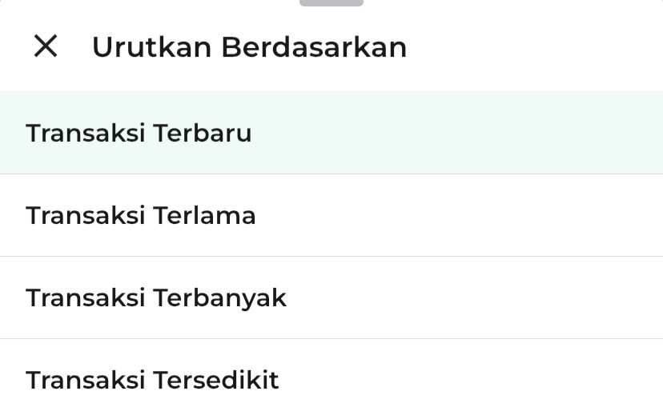
- Untuk mengunduh seluruh laporan biaya layanan, klik ikon Excel di pojok kanan atas halaman “Laporan Biaya Layanan”.
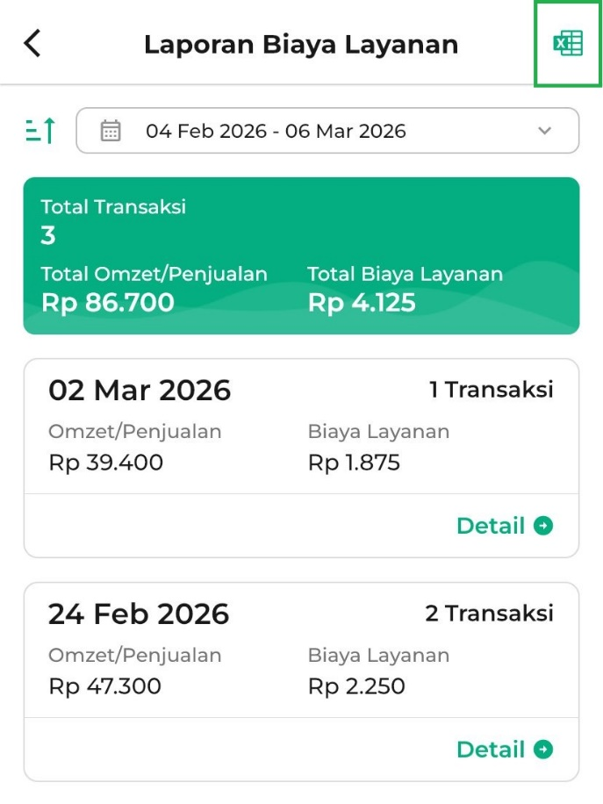
- Untuk melihat detail transaksi pada tanggal tertentu, klik ikon panah pada data yang ingin dilihat.
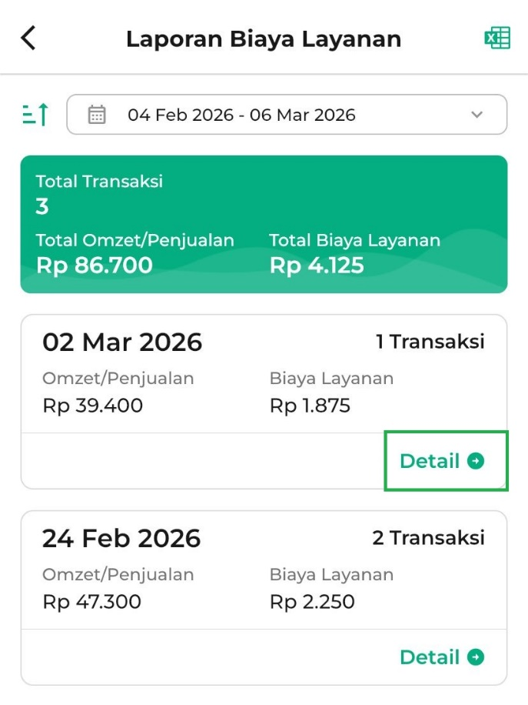
Di halaman Detail Biaya Layanan, Anda dapat melihat setiap transaksi yang menerapkan biaya layanan pada tanggal tersebut.
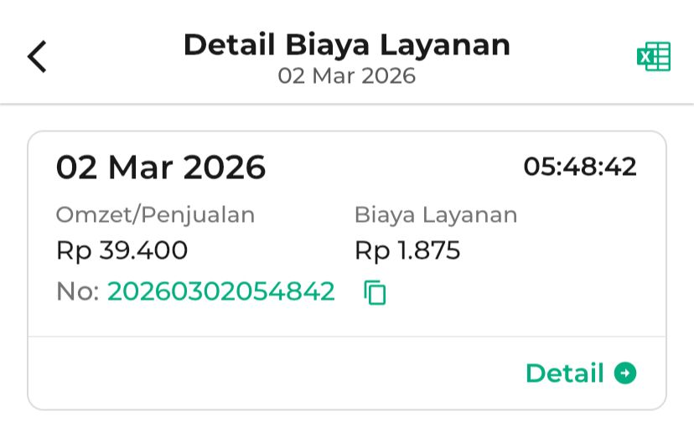
Untuk mengunduh detail transaksi biaya layanan pada periode tersebut, klik ikon Excel di pojok kanan atas halaman “Detail Biaya Layanan”.
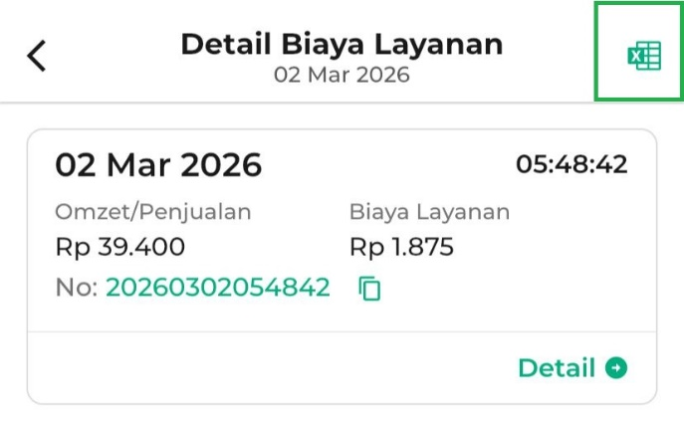
Selamat Mencoba!

Kasir Pintar Dashboard (Desktop)
- Buka aplikasi Kasir Pintar Dashboard (Desktop), lalu pilih menu Laporan di menu sidebar.
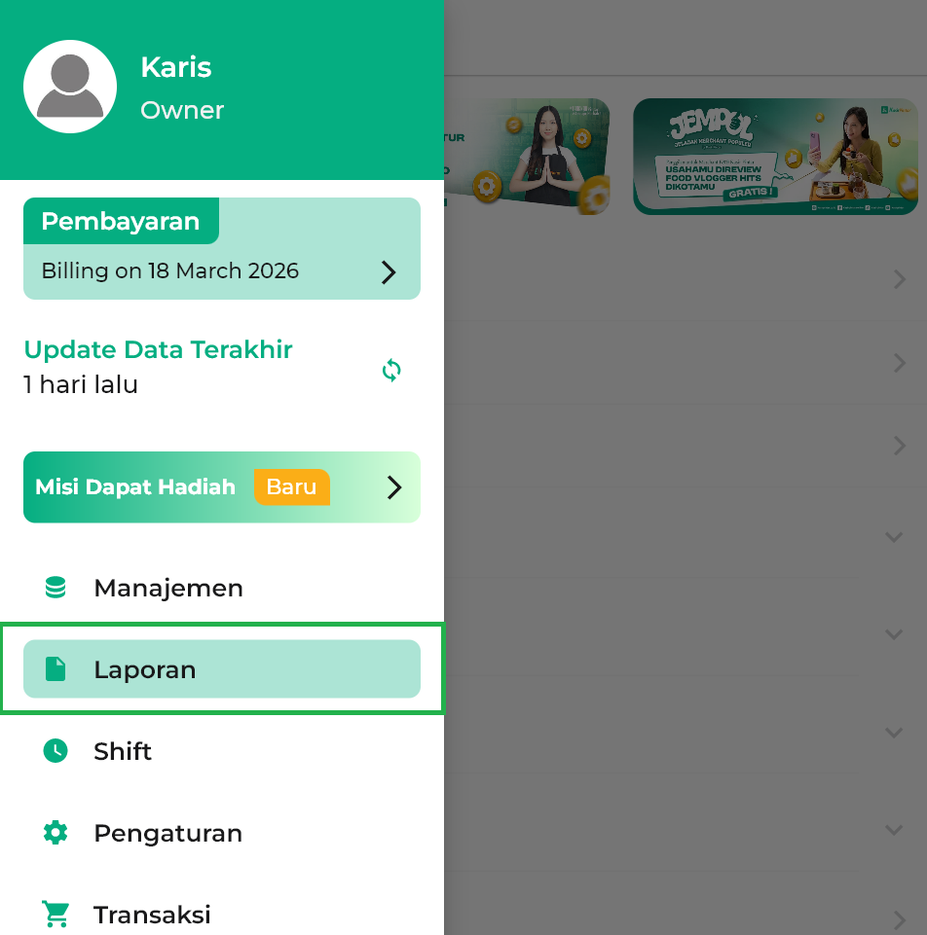
- Pilih sub menu Laporan Pembayaran.
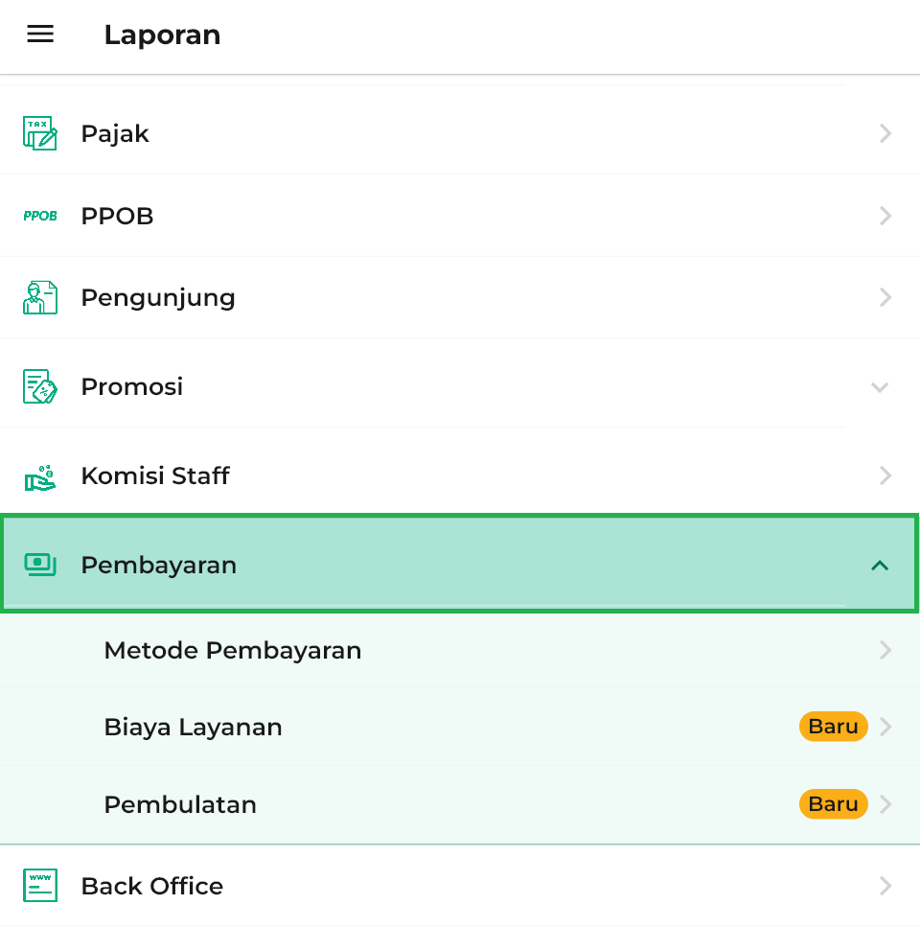
- Pilih Biaya Layanan untuk melihat laporan transaksi penjualan yang dikenakan biaya layanan.
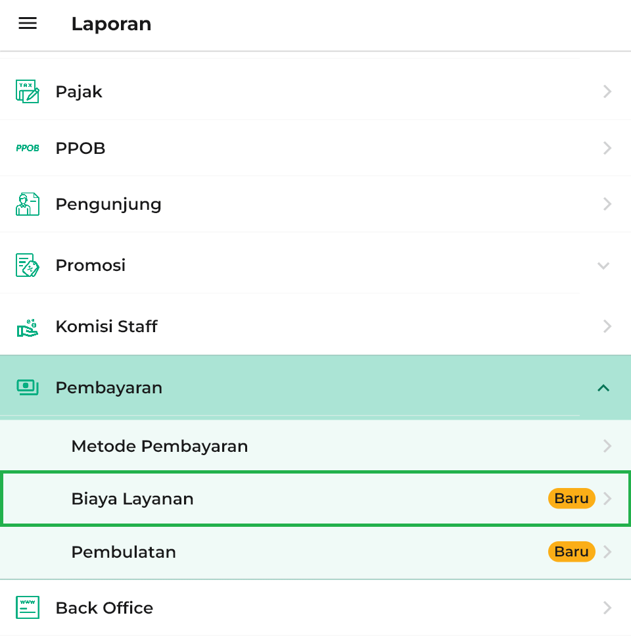
- Di halaman Laporan Biaya Layanan, Anda akan menemukan informasi berikut:
  - Total Transaksi: Jumlah transaksi yang dikenakan biaya layanan.
  - Total Omzet/Penjualan: Total pendapatan dari transaksi tersebut.
  - Total Biaya Layanan: Total biaya layanan yang diterima.
  - Detail Transaksi: Rincian setiap transaksi yang menerapkan biaya layanan.
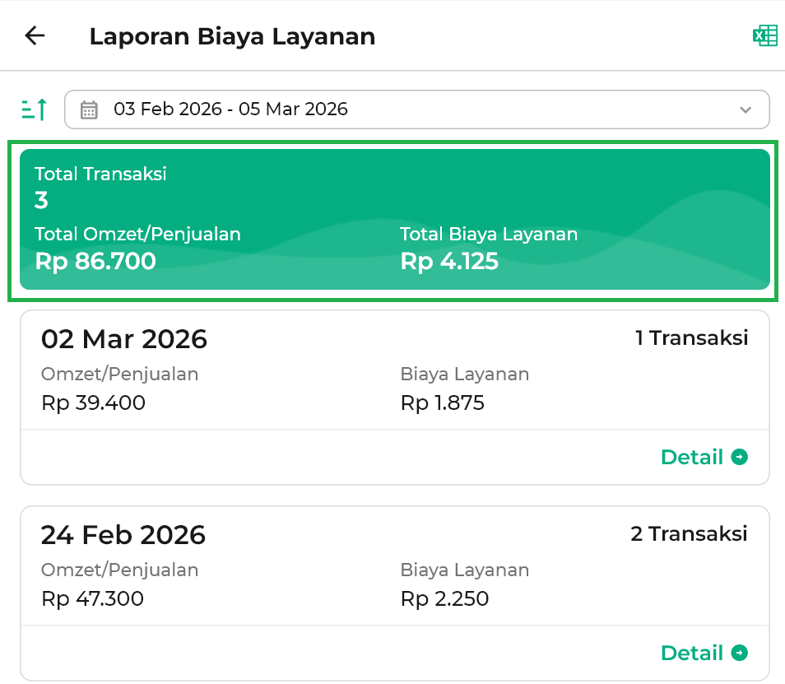
- Tentukan periode laporan sesuai kebutuhan. Tersedia Hari ini, Bulan Ini, dan Kustom (memilih tanggal mulai dan akhir sesuai keinginan).
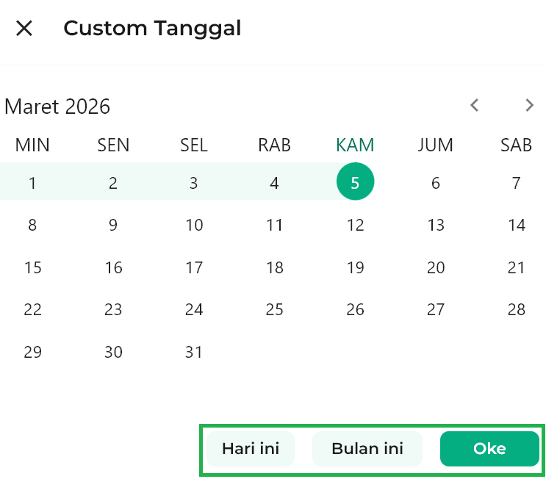
- Tersedia ikon sorting di pojok kiri atas halaman untuk mengurutkan data
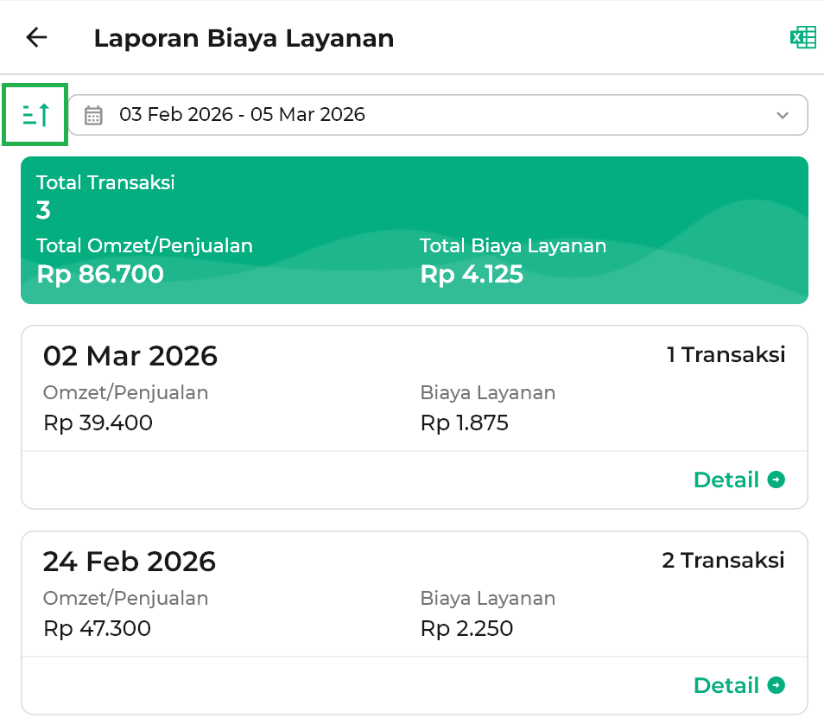
Anda dapat mengurutkannya berdasarkan Transaksi terbaru, Transaksi terlama, Transaksi terbanyak, atau Transaksi tersedikit.
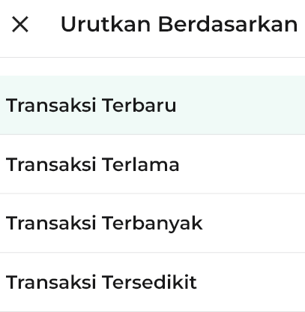
- Untuk mengunduh seluruh laporan biaya layanan, klik ikon Excel di pojok kanan atas halaman “Laporan Biaya Layanan”.
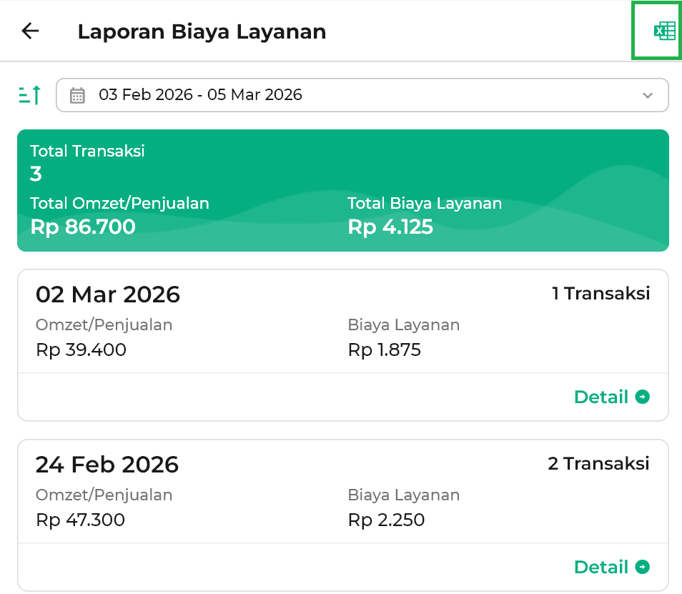
- Untuk melihat detail transaksi pada tanggal tertentu, klik opsi Detail pada data yang ingin dilihat.
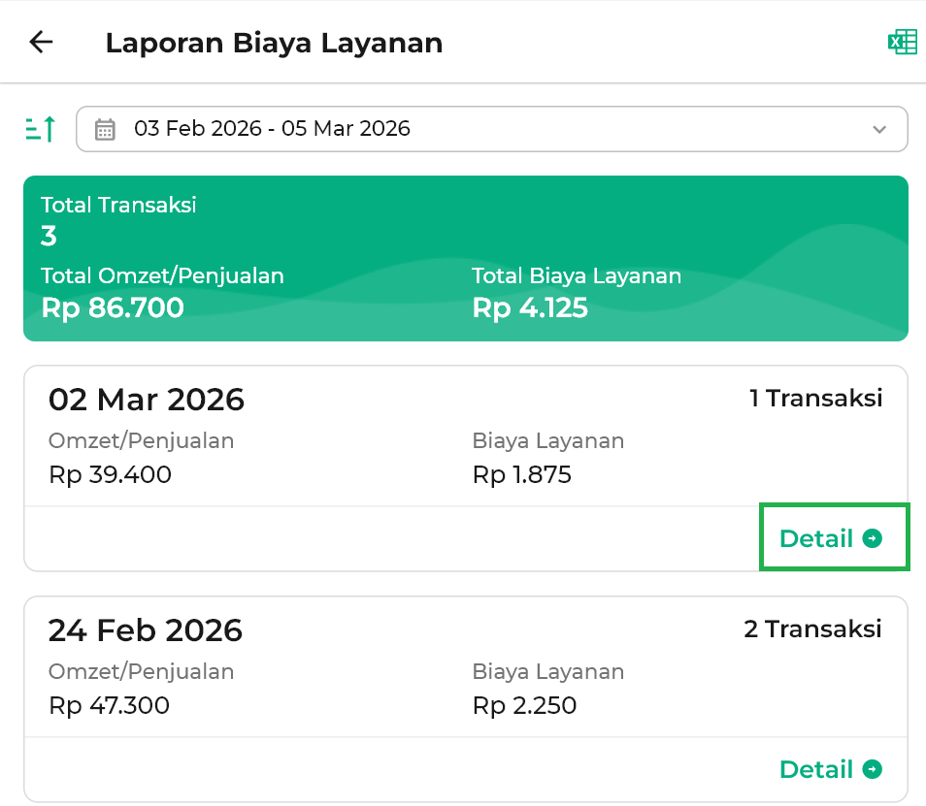
Di halaman Detail Biaya Layanan, Anda dapat melihat setiap transaksi yang menerapkan biaya layanan pada tanggal tersebut.
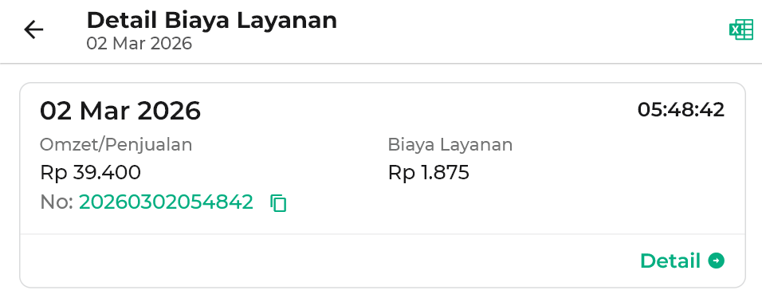
Untuk mengunduh detail transaksi biaya layanan pada periode tersebut, klik ikon Excel di pojok kanan atas halaman “Detail Biaya Layanan”.
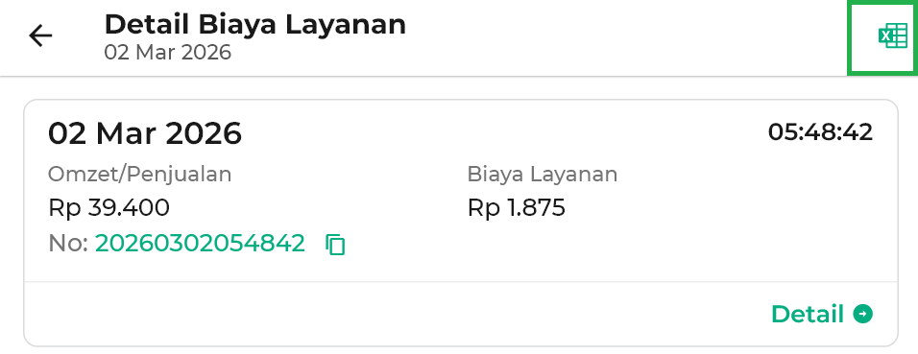
Selamat Mencoba!

Website/Back Office
Cara mengakses Laporan Biaya Layanan di website/back office berbeda dengan di aplikasi.
Di website/back office, Laporan Biaya Layanan ditampilkan melalui menu Laporan Data Transaksi dengan menerapkan filter kolom “Biaya Layanan”.
Berikut langkah-langkahnya:
- Login ke website/back office Kasir Pintar menggunakan akun owner.
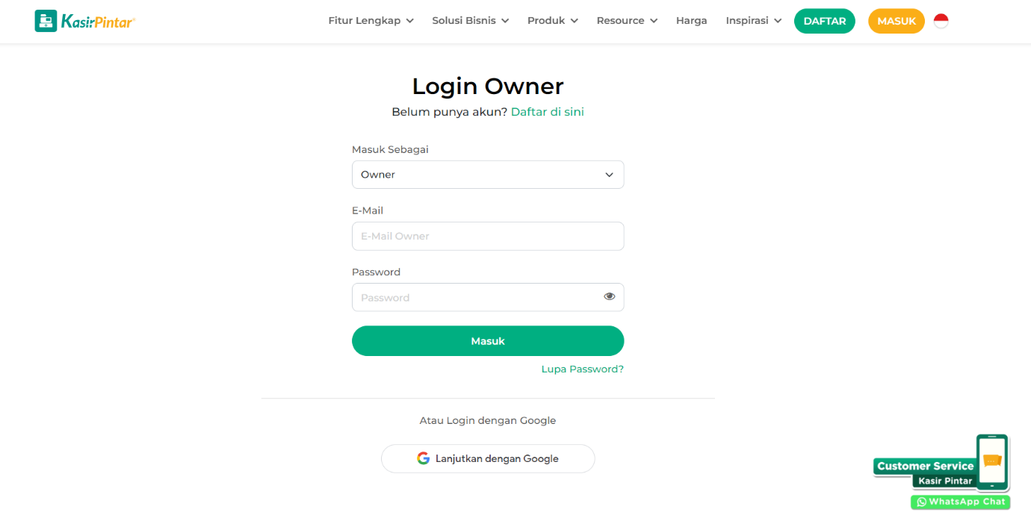
- Pilih menu Laporan → Penjualan → Data Transaksi di sidebar.
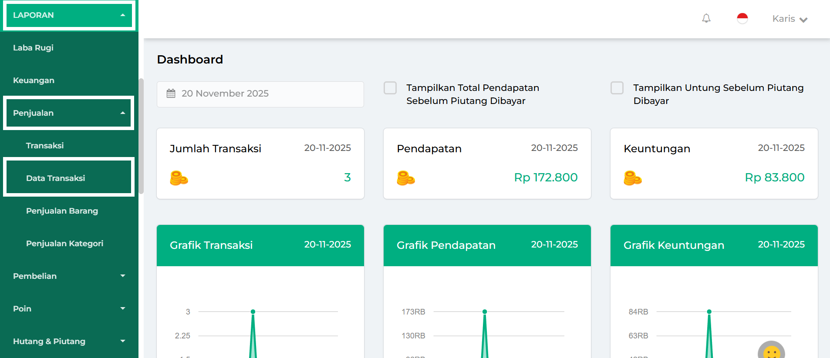
- Pilih periode laporan yang ingin ditampilkan.
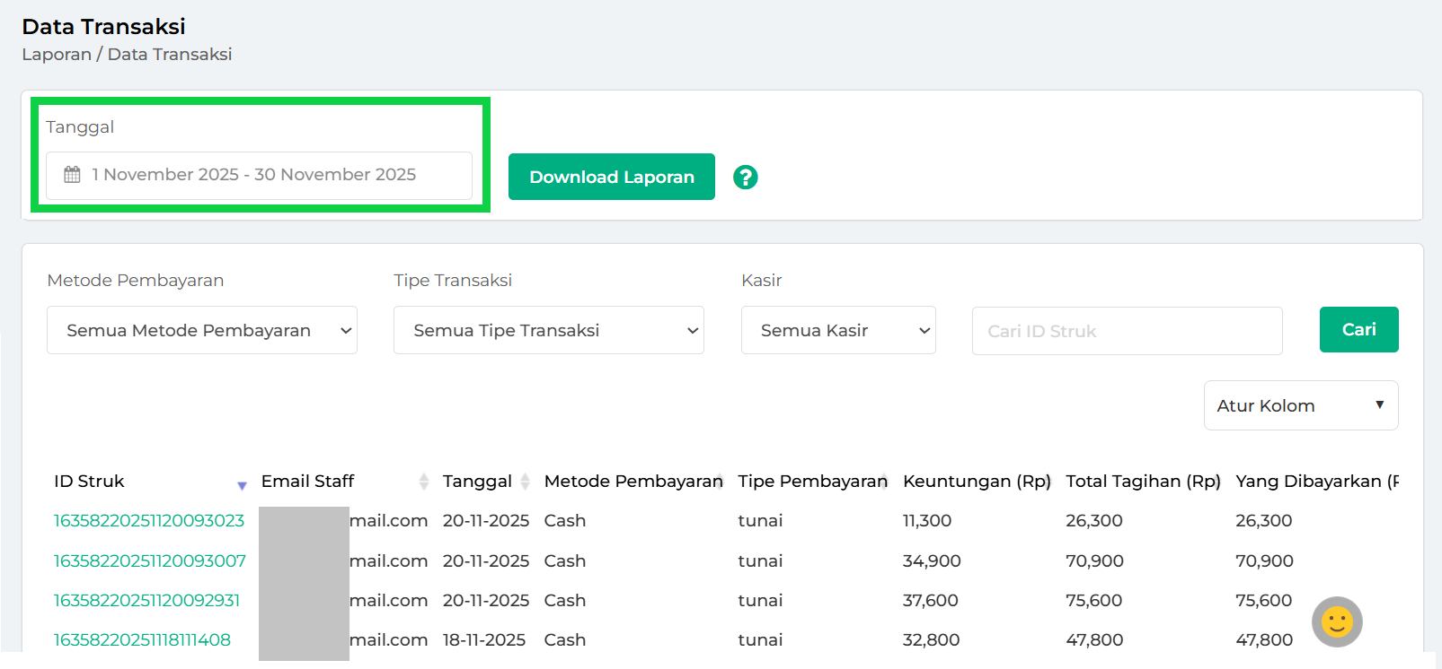
- Anda dapat memfilter laporan berdasarkan metode pembayaran, tipe transaksi, dan siapa yang mencatat transaksi. Anda juga bisa mencari struk transaksi berdasarkan ID/kode menggunakan kolom pencarian.
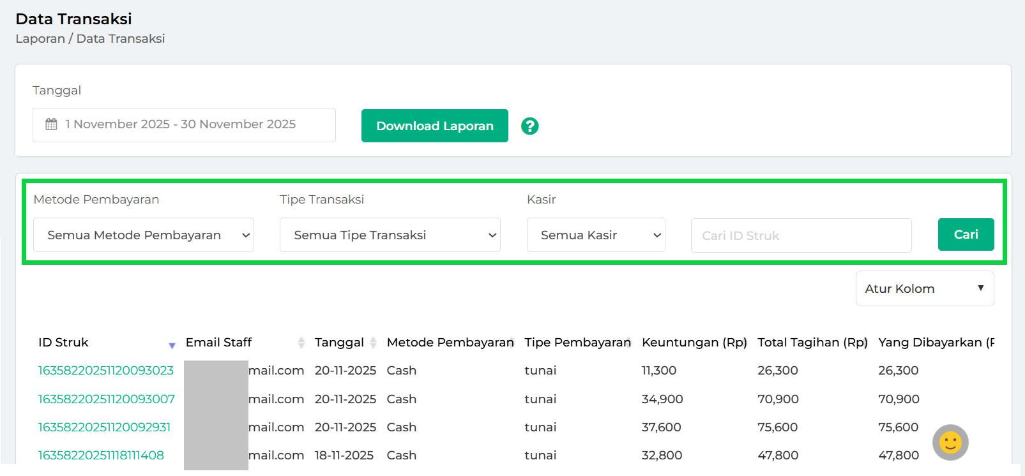
- Untuk menampilkan laporan biaya layanan, klik tombol Atur Kolom.
Kemudian, centang kolom Biaya Layanan, lalu klik OK.
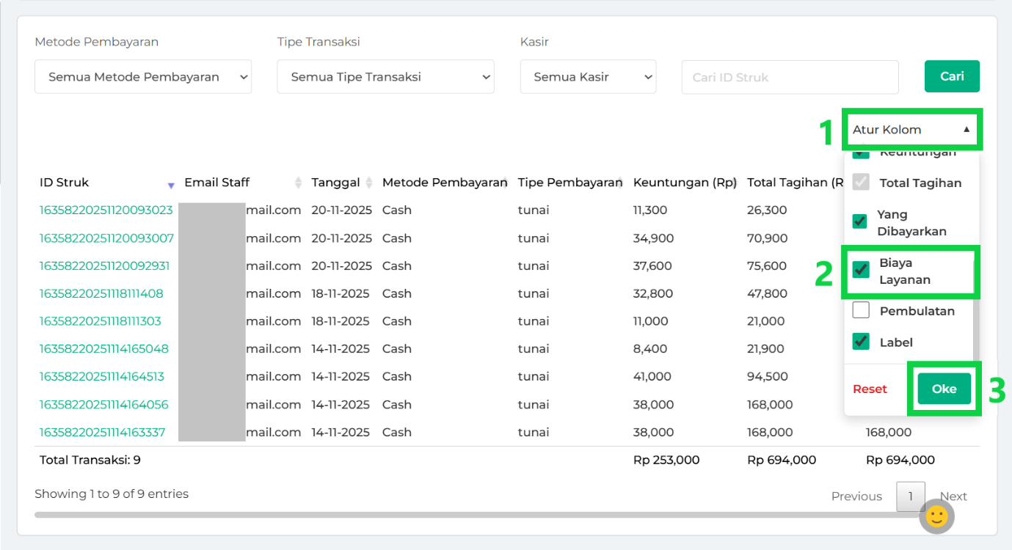
- Geser tabel ke kiri untuk melihat nominal biaya layanan pada setiap transaksi.
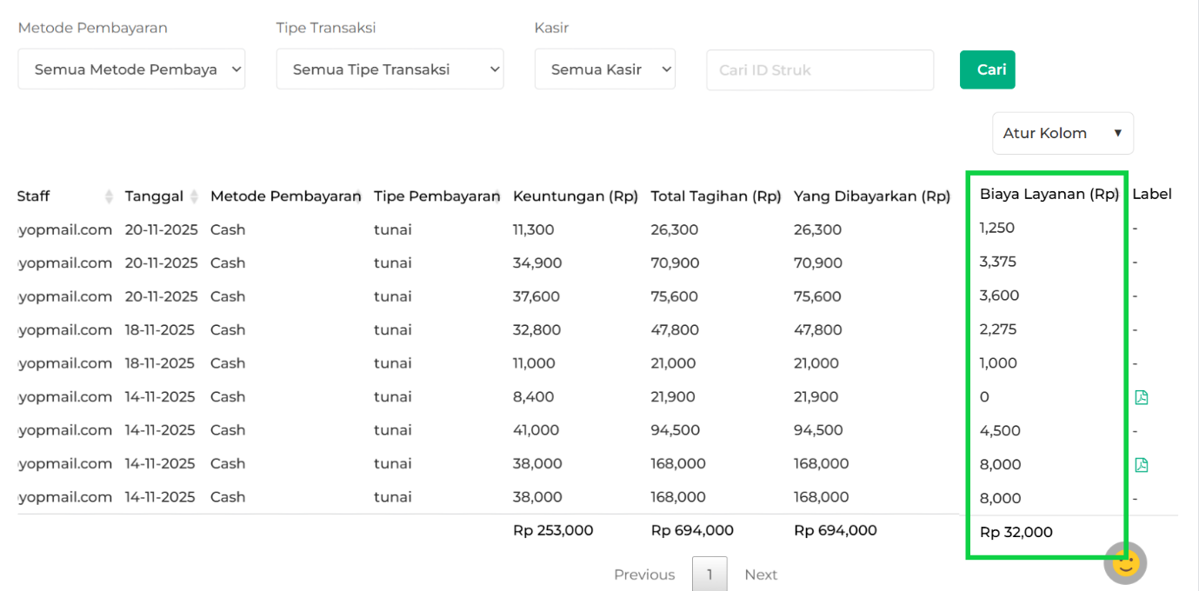
- Jika ingin mengunduh laporan yang ditampilkan, klik tombol Download Laporan.
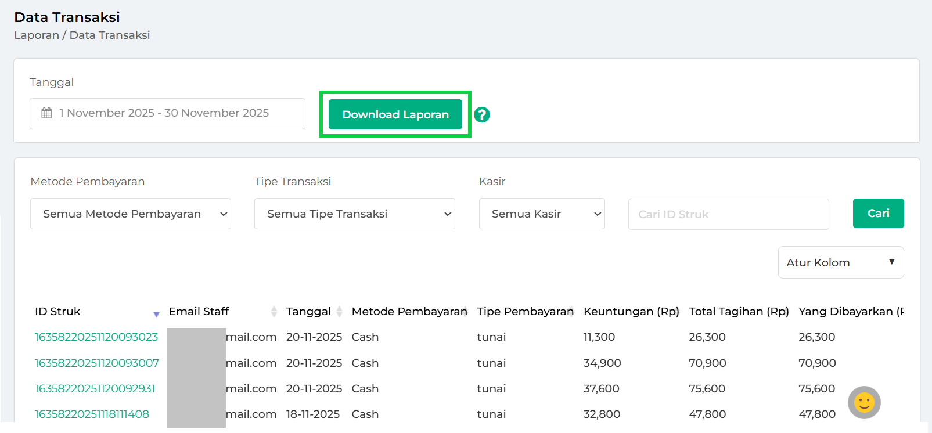
Selamat mencoba!

Apakah artikel ini cukup membantu?
Apakah anda merasa terbantu dengan artikel ini atau ingin memberi masukan? Silahkan klik tombol dibawah. Masukan anda sangat berharga
Iya
Tidak
PreviousLaporan Cicilan Piutang
Next Laporan Pembulatan
Table of Contents
- Kasir Pintar Pro
- Kasir Pintar Dashboard (iOS)
- Kasir Pintar Dashboard (Desktop)
- Website/Back Office
- Apakah artikel ini cukup membantu?
Proudly powered by WordPress

